**Biểu mẫu 1 và Quy định 1:**

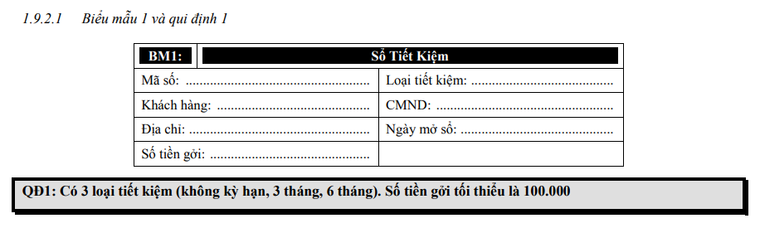

1. Kiểm tra ngày sinh: (Ngày sinh có hợp lệ không?)
2. Kiểm tra số CMND hoặc CCCD (Hết hạn sử dụng hay chưa?)
3. Kiểm tra số tiền
4. Kiểm tra người đăng ký đã nhập đầy đủ thông tin Quan trọng (*) hay chưa?
5. Kiểm tra lỗi chính tả

<Thông tin ngân hàng>

(Tên, địa chỉ, chi nhánh,..)

***(*) Bắt buộc (1) Nếu người đăng ký có cmnd (2) Nếu người đăng ký không có cmnd***

**Sổ tiết kiệm**

Mã Số: <Hệ thống tự lập>

***Thông tin khách hàng:***

Họ tên (*): <Nhập từ bàn phím>

Địa chỉ (*):

Tỉnh (*): <Bảng chọn tỉnh>

Thành phố (*): <Bảng chọn Thành phố>

Phường (*): <Bảng chọn phường>

Địa chỉ nhà (số nhà + đường): <Nhập từ bàn phím>

Địa chỉ cụ thể: <Nhập từ bàn phím>

CMND (*):

CMND hoặc CCCD (1): <Nhập từ bàn phím>

CMND người giám hộ (2): <Nhập từ bàn phím>

Ngày mở sổ (*): <Ngày mặc đinh> hoặc <Bảng chọn dd/mm/yyyy> (Người gởi muốn chon)

Số điện thoại: <Nhập từ bàn phím>

Địa chỉ email: <Nhập từ bàn phím>

***Thông tin đăng ký sổ:***

Số tiền tiết kiệm (*): <Nhập từ bàn phím>

(Có dấu ‘.’ Để phân chia đơn vị tiền – Nghìn, triệu,tỉ, trăm nghìn tỉ,…>)

(Kiểm tra QĐ1 – Nếu trên 100k -> Hiện dòng Số tiền hợp lệ)

Chọn loại tiết kiệm (*): <Chọn 1 trong 3 bảng>

Kỳ hạn 6 tháng

Kỳ hạn 3 tháng

Không kỳ hạn

**Xác nhận**

**Đóng**

**Biểu mẫu 2 và Quy định 2:**

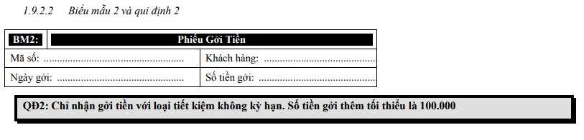

1. Kiểm tra thông tin Họ Tên và CMND có hợp lệ. Nếu hợp lệ -> Hiển thị Thông tin sổ tiết kiệm
2. Kiểm tra Loại tiết kiệm. Nếu Loại tiết kiêm là Không kỳ hạn -> Xuất “*Bạn có muốn gởi tiền không?*” -> Chọn “*Yes*” -> Xuất “*Thông tin gởi tiền*”
3. Kiểm tra số tiền
4. Kiểm tra người đăng ký đã nhập đầy đủ thông tin Quan trọng (*) hay chưa?
5. Kiểm tra lỗi chính tả

Mã Số: <Hệ thống tự lập>

**Phiếu gởi tiền**



***(*) Bắt buộc***

***Thông tin người gởi:***

Họ tên (*): <Nhập từ bàn phím>

CMND (*): <Nhập từ bàn phím>

**Đóng**

**Tìm kiếm**

*Hiển thị

*Thông tin hợp lê!*

***Thông tin Sổ tiết kiệm:***

Họ tên: <Hệ thống hiển thị>

Địa chỉ: < Hệ thống hiển thị > (Không hiển thị thông tin cụ thể, chỉ hiển thị tên T.phố - Tỉnh - VN)

Số tiền hiện tại: <Hệ thống hiển thị>

Loại tiết kiệm; <Hệ thống hiển thị>

*Bạn có muốn gởi tiền không?* Yes No (Chỉ hiển thị khi Loại tiết kiêm là Không thời hạn)

**Xác nhận**

**Đóng**

*Xác nhận gởi tiền*

*Hiển thị

***Thông tin gởi tiền:***

Số tiền gởi (*): <Nhập từ bàn phím>

(Có dấu ‘.’ Để phân chia đơn vị tiền – Nghìn, triệu, tỉ, trăm nghìn tỉ, …>)

(Kiểm tra QĐ1 – Nếu trên 100k -> Hiện dòng Số tiền hợp lệ)

Ngày gởi (*): <Ngày mặc đinh> hoặc <Bảng chọn dd/mm/yyyy> (Người gởi muốn chon)

**Xác nhận**

**Đóng**

|  |  |  |
| --- | --- | --- |
| BM3: | Phiếu Rút Tiền | |
| Mã số: | | Khách hàng: |
| Ngày rút: | | Số tiền rút: |

QĐ3: Lãi suất là 0.5% đối với loại không kỳ hạn, 5% với kỳ hạn 3 tháng và 5.5% với kỳ hạn 6 tháng.

Tiền lãi 1 năm = số dư * lãi suất của loại tiết kiệm tương ứng.

Loại tiết kiệm có kỳ hạn chỉ được rút khi quá kỳ hạn và phải rút hết toàn bộ, khi này tiền lãi được tính với mức lãi suất của loại không kỳ hạn.

Loại tiết kiệm không kỳ hạn được rút khi gửi trên 15 ngày và có thể rút số tiền <= số dư hiện có.

Sổ sau khi rút hết tiền sẽ tự động đóng.

|  |  |  |  |  |  |
| --- | --- | --- | --- | --- | --- |
| BM4: | | Danh Sách Sổ Tiết Kiệm | | | |
| STT | Mã Số | | Loại Tiết Kiệm | Khách Hàng | Số Dư |
| 1 |  | |  |  |  |
| 2 |  | |  |  |  |

Yêu cầu 5:

|  |  |  |  |  |  |
| --- | --- | --- | --- | --- | --- |
| BM5.1 | | Báo Cáo Doanh Số Hoạt Động Ngày | | | |
| Ngày:............................................... | | | | | |
| STT | Loại Tiết Kiệm | | Tổng Thu | Tổng Chi | Chênh Lệch |
| 1 |  | |  |  |  |
| 2 |  | |  |  |  |

|  |  |  |  |  |  |  |
| --- | --- | --- | --- | --- | --- | --- |
| BM5.2 | | Báo Cáo Mở/Đóng Sổ Tháng | | | | |
| Loại tiết kiệm: | | | | | Tháng: | |
| STT | Ngày | | Sổ Mở | Sổ Đóng | | Chênh Lệch |
| 1 |  | |  |  | |  |
| 2 |  | |  |  | |  |

Yêu cầu 6:

QĐ6: Người dùng có thể thay đổi các qui định như sau:

+ QĐ1: Thay đổi số lượng các loại kỳ hạn, tiền gởi tối thiểu.

+ QĐ3: Thay đổi thời gian gởi tối thiểu và lãi suất các loại kỳ hạn.

